新 书 推 荐

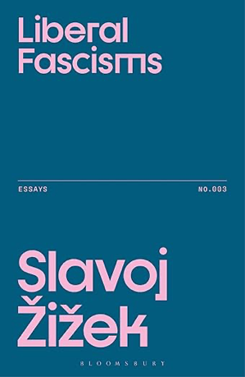
中文书名：《自由法西斯主义》
英文书名：LIBERAL FASCISMS
作 者：Slavoj Žižek
出 版 社：Bloomsbury Academic
代理公司：ANA/Jessica Wu
页 数：200页
出版时间：2026年4月
代理地区：中国大陆、台湾
审读资料：电子稿
类 型：大众哲学
版权已授：意大利、瑞典、葡萄牙
Best Sellers Rank:
#354 in Social Philosophy

内容简介：

斯拉沃热·齐泽克（Slavoj Žižek）在本部时评集中，以“自由法西斯主义”这一看似矛盾且极具其个人风格的权宜之词，捕捉了政治民粹主义的悖论本质。

“自由法西斯主义”这一概念为我们窥见齐泽克在这部最新时评集中所踏入的、充斥着半真半假的谎言与双重真相的阴暗景观提供了视角。这些短文从经济、政治到意识形态，围绕
“普遍、特殊与个别”的三重结构，层层剖析了“自由法西斯主义”的不同面向：我们面临的全球困境；欧洲与中东局势；特朗普治下的美国。这些写作剥开了我们仓促贴给那些令我们恐惧的现象（如“后真相”）的不充分标签，审视其下渗血的伤口，揭示了虚伪、自欺与真实始终如套娃般相互嵌套、混杂难辨的不安图景。

尽管未提供现成的疗愈方案，但这些介入现实的思考拒绝放弃对混沌与迷惘的思索，因而既切中时弊又立场坚定。从所谓的“真相之死”中，既可能诞生一种新的本真真相，也可能催生一个更大的谎言。而我们最终必须追问，在这种失序之中，会形成何种形式的正义？

作者简介：

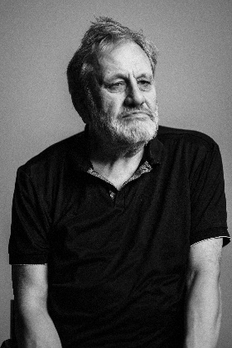
斯拉沃热·齐泽克（Slavoj Žižek），斯洛文尼亚作家、学者、黑格尔哲学家、拉康精神分析学家和共产主义者。他是英国伦敦大学伯贝克学院人文研究所国际总监；美国纽约大学客座教授；斯洛文尼亚卢布尔雅那大学社会和哲学高级研究员，拉康传统最重要的继承人。他长期致力于研究拉康精神分析理论与马克思主义哲学，将精神分析、主体性、意识形态和大众文化熔于一炉，形成了极为独特的学术思想和政治立场，成为20世纪90年代以来最为耀眼的国际学术明星之一，被一些学者称为黑格尔式的思想家。现任教于伦敦大学伯贝克学院，担任伯贝克学院人文研究所所长。

全书目录：

编者按
引言：以永恒为尺度

第一部分 全球困局
1 洛杉矶阿尔托纳：从近旁到邻里
2 去商品化的两难
3 去殖民化与理性的公共运用
4 任其腐烂……
5 事件的重演

第二部分 地方动荡
6 威权统治下的黑色幽默
7 来年在加沙
8 坚韧：请记住这个词
9 我们时代的和平
10 三张面孔的故事

第三部分 世界黑洞
11 祈祷特朗普平安
12 卑劣手段
13 为何恶人需要高尚灵魂
14 作为葛兰西主义者的特朗普
15 马姆达尼的赌注

结语：涉足激进政治者，请放弃一切希望
索引

感谢您的阅读！
请将反馈信息发至：版权负责人
Email：Rights@nurnberg.com.cn
安德鲁·纳伯格联合国际有限公司北京代表处
北京市海淀区中关村大街甲59号中国人民大学文化大厦1705室, 邮编：100872
电话：010-82504106, 传真：010-82504200
公司网址：http://www.nurnberg.com.cn
书目下载：http://www.nurnberg.com.cn/booklist_zh/list.aspx
书讯浏览：http://www.nurnberg.com.cn/book/book.aspx
视频推荐：http://www.nurnberg.com.cn/video/video.aspx
豆瓣小站：http://site.douban.com/110577/
新浪微博：安德鲁纳伯格公司的微博_微博 (weibo.com)
微信订阅号：ANABJ2002


